课题：一次函数的面积问题 |  | 上课时间：2021年1月7日
教学目标：  1．使学生进一步熟悉一次函数相关性质；  2．培养学生数学结合思想和分类讨论意识；  3．增强学生学习自信，提升数学学习兴趣。 |  | 重点：能够解决一次函数中的面积问题  难点：渗透分类讨论思想和数形结合思想
 |  | 教学准备：学案、ppt
板块 | 教师问题串 |  | 学生活动串 | 目标反馈串
一、  求坐标轴上（平行于坐标轴）的线段长 | 板块一、求坐标轴上（平行于坐标轴）的线段长  1、（1）在x轴上有两点M（-3，0）和N（5，0），则MN的长度为  （2）平面上有两个点M（-3，2）和N（5，2），则MN的长度为  （3）平面上有两个点M（a，m）和N（b，m），则MN的长度为  2、（1）在y轴上有两点P（0，3）和Q（0，8），则PQ的长度为  （2）平面上有两个点P（2，3）和Q（2，8），则PQ的长度为  （3）平面上有两个点P（n，a）和Q（n，b），则PQ的长度为  总结：  - 平行于x轴的线段：X大—X小  - 平行于y轴的线段：Y大—Y小 |  | 学生独立思考  同伴讨论然后独立完成 | 学生代表回答  请学生用文字语言表述
二、根据解析式求直线与坐标轴围成的图形的面积 | 板块二、根据解析式求直线与坐标轴围成的图形的面积  例1：如图、直线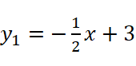与y轴交于点A,与x轴交于点B  - 求出该直线与坐标轴围成的三角形面积。  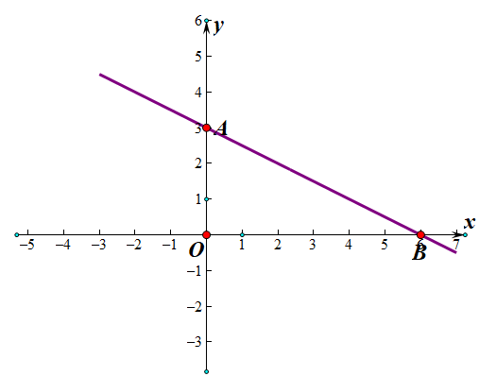  - 若直线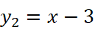与y轴交于点D,与x轴交于点C，与直线交于点G。  - 求出两条直线与x轴围成的三角形面积  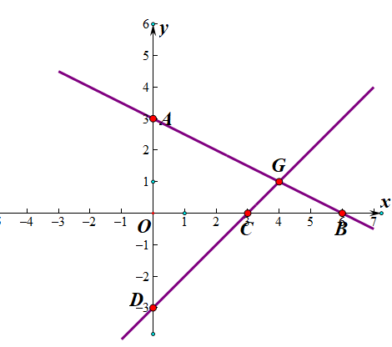  - 直线与y轴围成的三角形面积（独立完成）  - 求出两条直线与坐标轴围成的四边形AOCG的面积（同桌之间说说，并把它写下来）  ④ 连接AC，你由哪些方法可以求△ACG面积？  （独立完成后在小组里分享你的方法）  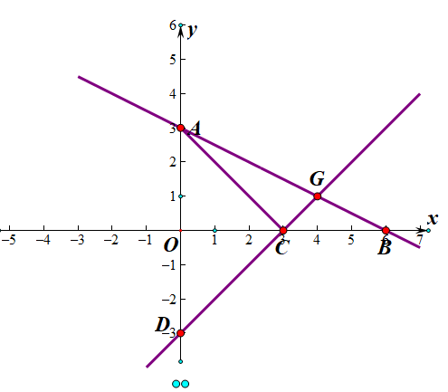 |  | 学生独立思考  学生互相讨论  学生先独立思考  学生互相讨论  学生互相讨论 | 教师巡视指导  学生代表回答  教师巡视指导  学生代表回答  教师巡视指导  请学生代表上黑板演示  教师巡视指导  学生代表方法总结归纳
板块三、根据直线与坐标轴围成的三角形面积求坐标或函数的解析式 | 例2：已知：一次函数y=-2x+8的图像与x轴交于B点，与y轴交于A点  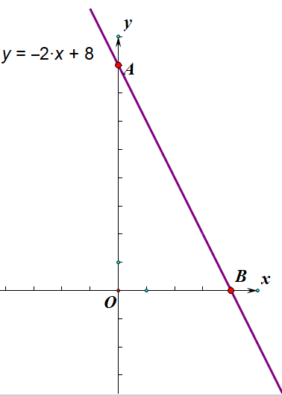  （1）P是直线AB上一点，且△POB的面积等于6，求P点的坐标  （2）y轴上有一点C（0，2），若P是线段AB上一点，且四边形OCPB的面积等于13，求直线CP的表达式。  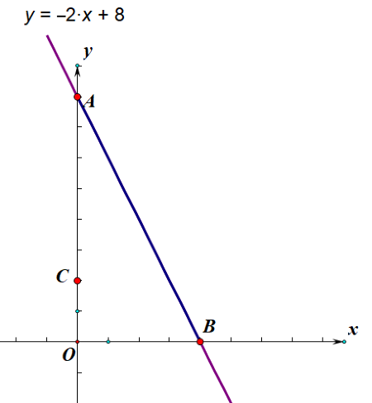 |  | 学生独立思考后与同伴交流  学生独立完成 | 教师巡视指导后由学生发言，教师点评  同伴互帮
板块四：归纳整理 | 板块四：归纳整理  知识要点  - 求三角形面积一般方法：  - 四边形面积可以转化成三角形（割补）  - 已知三角形面积求坐标或解析式，要注意分类讨论。  二、数学思想  1、数形结合 2、 分类讨论 3、方程思想 |  | 学生课后思考提升 | 同伴互帮，教师引导

